连州市星子河联西水联西村段治理工程
水土保持方案报告表
（报批稿）

建设单位：连州市水务工程建设事务中心
编制单位：韶关市利源工程建设有限公司
二〇二六年四月

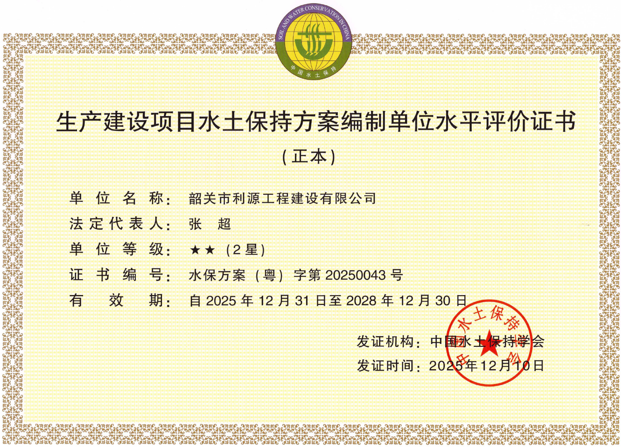

连州市星子河联西水联西村段治理工程水土保持方案报告表
责任页
（韶关市利源工程建设有限公司）

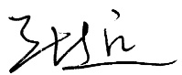
批准：张超（高级工程师）
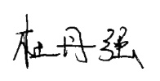
核定：杜丹强（高级工程师）
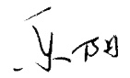
审查：乐阳（高级工程师）
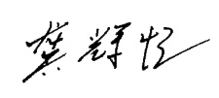
校核：龚辉恒（工程师）
项目负责人：龚辉恒（工程师）
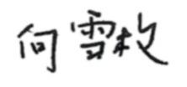
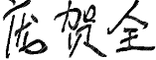
编写：庞贺全（工程师）（参编第1、7章、附件）
向雪枚（工程师）（参编第2、3章）
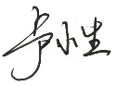
卢小生（工程师）（参编第4、5章）
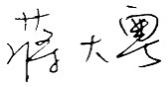
蒋大粤（工程师）（参编第6、8章）
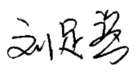
刘足琴（助理工程师）（参编附表、附图）

现场照片
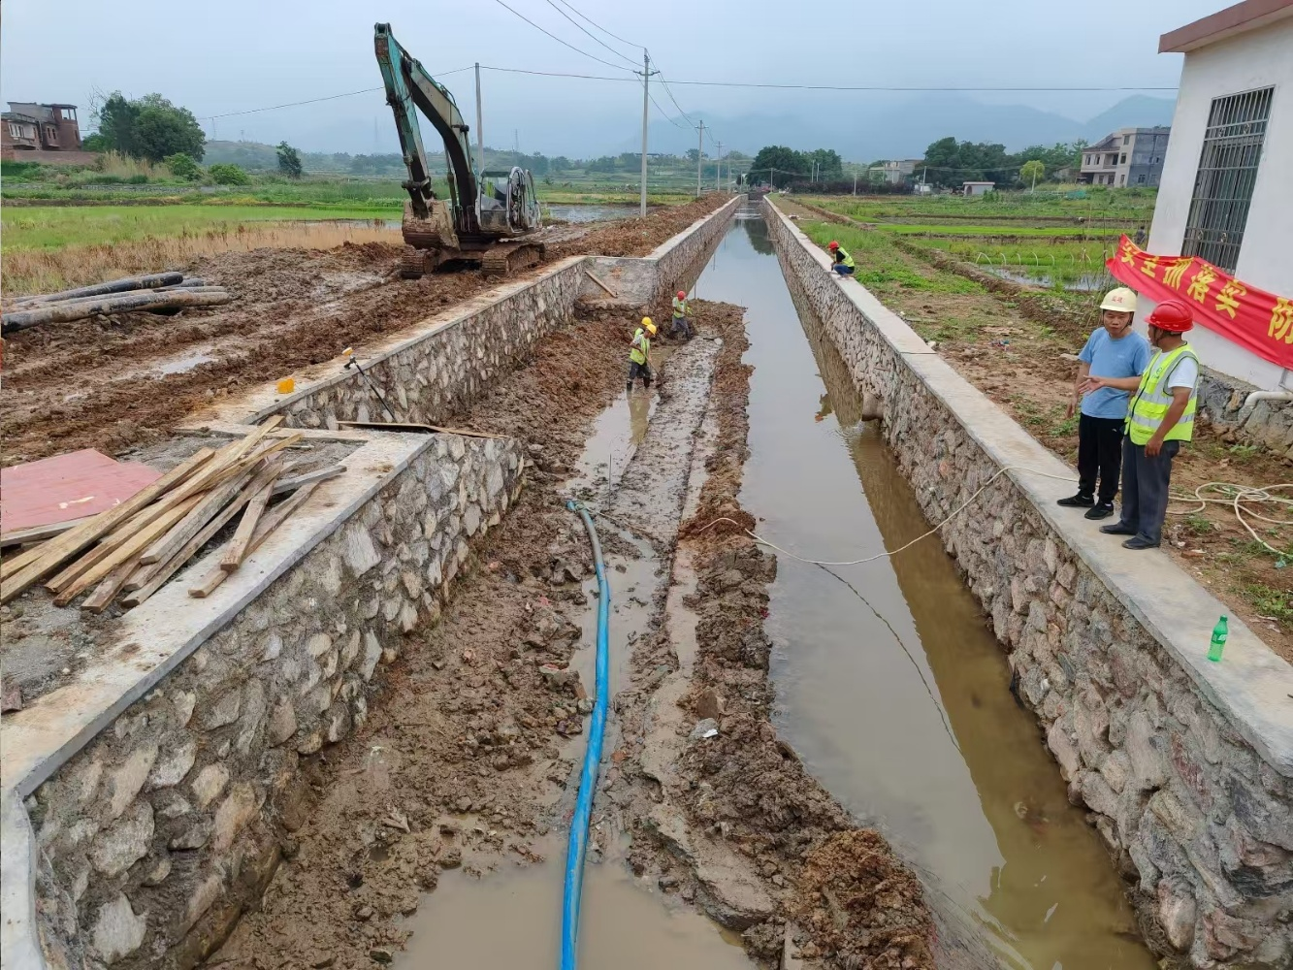
护岸（拍摄时间2026年3月）
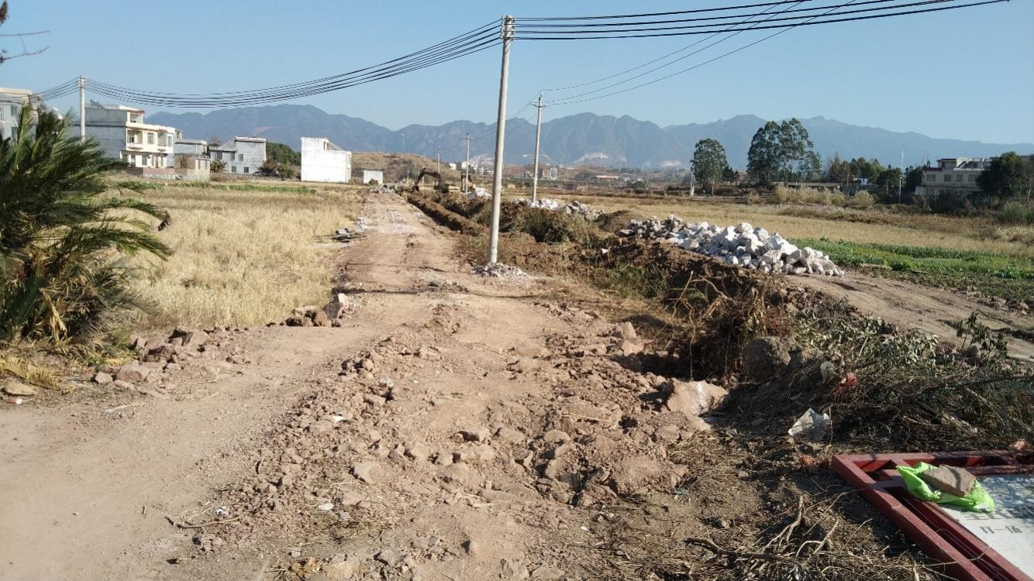
临时道路 （拍摄时间2026年3月）
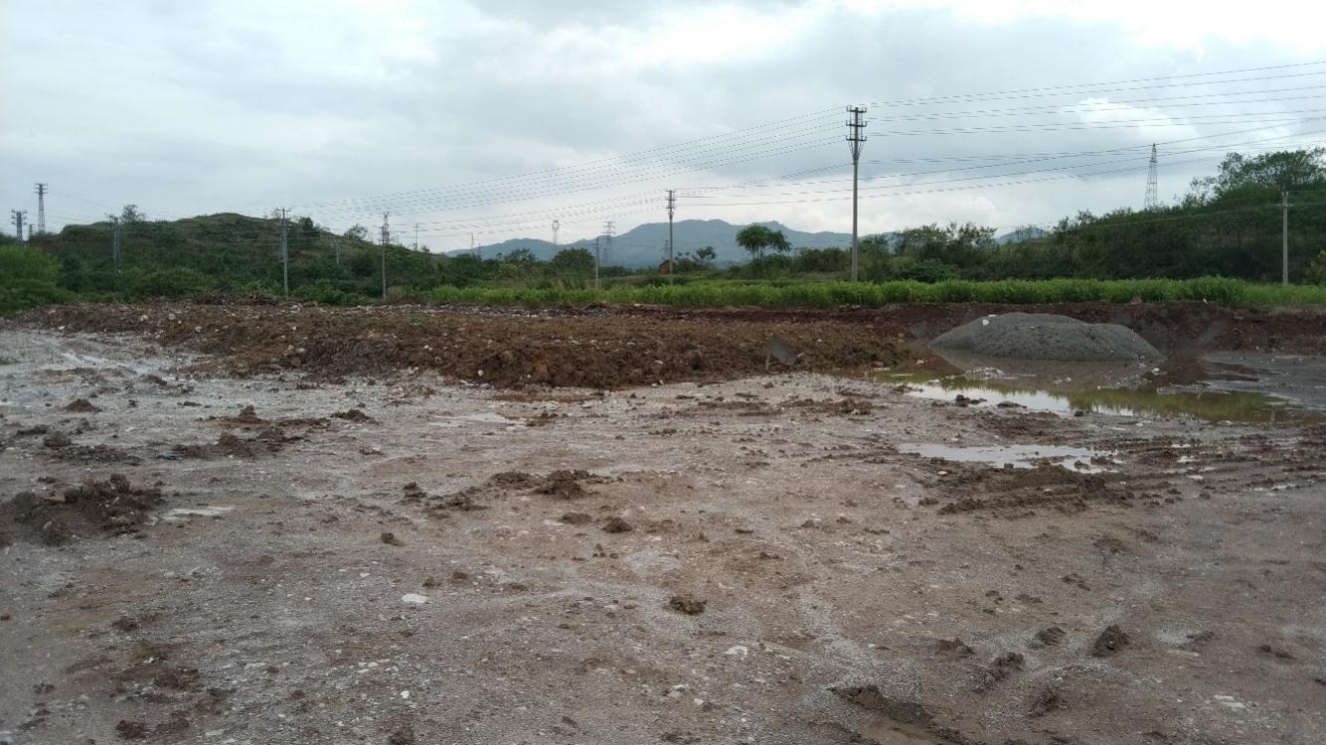
1#弃渣场 （拍摄时间2026年3月）
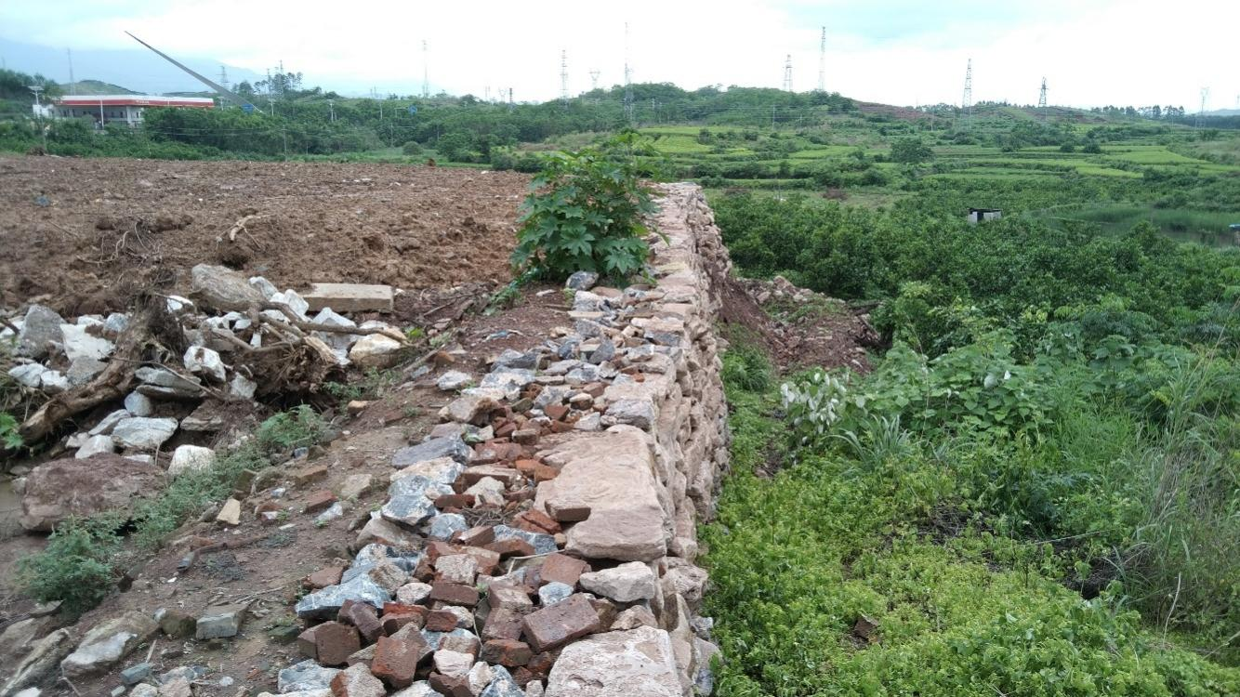
2#弃渣场 （拍摄时间2026年3月）

连州市星子河联西水联西村段治理工程水土保持方案特性表
项目概况 | 位置 | 广东省清远市连州市星子镇
项目概况 | 建设内容 | 本工程总治理河长3.342km。清淤总长度2.224km，护岸总长约2.098km，重建水陂2座，加固水陂2座，新建涵管2座，新建人行桥5座，新建人行步级9座，新建洗衣台1座，新建三要素站点1座，设置界桩34个。
项目概况 | 建设性质 | 新建项目 |  |  |  | 总投资（万元） |  |  |  |  |  |  |  | 828.66
项目概况 | 土建投资（万元） |  |  |  | 661.89 |  |  | 占地面积（hm²） |  |  |  |  | 永久：1.62
 |  |  |  |  |  |  |  |  |  |  |  |  | 临时：0.95
项目概况 | 动工时间 | 2024年9月 |  |  |  |  |  |  | 完工时间 |  |  |  | 2026年5月
项目概况 | 土石方（m³） | 挖方 |  |  |  | 填方 |  |  |  |  | 借方 |  | 余（弃）方
项目概况 | 土石方（m³） | 13633 |  |  |  | 14841 |  |  |  |  | 1321 |  | 113
项目概况 | 取土（石、砂）场 |  |  | S346省道西侧荒地，1处，取土量1321m³
项目概况 | 弃土（石、渣）场 |  |  | 联西村废弃坑塘，1处，弃渣量113m³
项目区  概况 | 涉及重点防治区情况 |  | 广东省水土流失重点预防区 |  |  |  |  |  |  |  |  | 地貌类型 |  |  | 低山丘陵
项目区  概况 | 原地貌土壤流失量[t/(km²·a)] |  |  |  |  | 500 |  |  | 容许土壤流失量[t/(km²·a)] |  |  |  |  |  |  |  | 500
项目选址（线）水土保持评价 |  |  |  |  |  |  | 不存在水土保持约束性因素。
预测水土流失总量 |  | 126.01t
防治责任范围（hm²） |  | 2.57
防治标准等级及目标 | 防治标准等级 | 南方红壤区建设类项目一级标准
防治标准等级及目标 | 水土流失治理度（%） |  |  |  |  | 98 |  |  |  | 土壤流失控制比 |  |  |  |  |  | 1
防治标准等级及目标 | 渣土防护率（%） |  |  |  |  | 97 |  |  |  | 表土保护率（%） |  |  |  |  |  | /
防治标准等级及目标 | 林草植被恢复率（%） |  |  |  |  | 98 |  |  |  | 林草覆盖率（%） |  |  |  |  |  | 26
水土保持措施 | 工程措施：土地复垦0.05hm²。植物措施：草籽绿化0.89hm²。临时措施：无。
水土保持投资估算（万元） | 工程措施 | 0.01 |  |  |  | 植物措施 |  |  |  |  |  |  |  |  |  | 0.27
水土保持投资估算（万元） | 临时措施 | 0 |  |  |  | 水土保持补偿费 |  |  |  |  |  |  |  |  |  | 1.54
水土保持投资估算（万元） | 独立费用 | 建设管理费 |  |  |  |  |  |  |  |  | 0.21
水土保持投资估算（万元） | 独立费用 | 水土保持监理费 |  |  |  |  |  |  |  |  | 0.01
水土保持投资估算（万元） | 独立费用 | 设计费 |  |  |  |  |  |  |  |  | 0
水土保持投资估算（万元） | 总投资 | 7.58
编制单位 | 韶关市利源工程建设有限公司 |  |  |  |  | 建设单位 |  |  |  |  | 连州市水务工程建设事务中心
法人代表及电话 | 张超0751-848**** |  |  |  |  | 法人代表及电话 |  |  |  |  | 谭利争0763-66****
地址 | 韶关市武江区百旺中路16号保利中宇广场4、7幢706号公寓 |  |  |  |  | 地址 |  |  |  |  | 连州市连州镇兴武路2号
邮编 | 512029 |  |  |  |  | 邮编 |  |  |  |  | 513400
联系人及电话 | 龚辉恒130762***** |  |  |  |  | 联系人及电话 |  |  |  |  | 陈俊旭136029****
电子信箱 | 2767****4@qq.com |  |  |  |  | 电子信箱 |  |  |  |  | 21509****@qq.com
传真 |  |  |  |  |  | 传真

